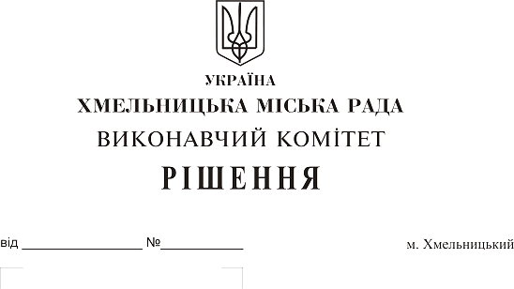
Про створення комісії з питань безоплатної передачі у комунальну власність територіальної громади міста Хмельницького друкованої продукції Національної академії педагогічних наук України

На виконання рішення тридцять четвертої сесії Хмельницької міської ради від 09.10.2019 № 23 «Про надання згоди на безоплатну передачу з державної власності у комунальну власність територіальної громади міста Хмельницького друкованої продукції Національної академії педагогічних наук України», керуючись Законом України «Про місцеве самоврядування в Україні», Законом України «Про передачу об’єктів права державної та комунальної власності», рішенням сорок другої сесії Хмельницької міської ради від 17.09.2014 № 17 «Про затвердження Порядку подання та розгляду пропозицій щодо передачі об’єктів в комунальну власність міста та утворення і роботи комісії з питань передачі об’єктів в комунальну власність міста», виконавчий комітет міської ради

ВИРІШИВ:

1. Створити комісію з питань безоплатної передачі у комунальну власність територіальної громади міста Хмельницького друкованої продукції Національної академії педагогічних наук України у складі згідно з додатком.
2. Контроль за виконанням рішення покласти на заступника міського голови Г. Мельник та Департамент освіти та науки Хмельницької міської ради.

Міський голова О. Симчишин
Додаток до рішення виконавчого комітету
від «___»_____________2019 року №____

Склад
комісії з питань безоплатної передачі у комунальну власність територіальної громади міста Хмельницького друкованої продукції Національної академії педагогічних наук України

Голова комісії:
Мельник Галина Леонтіївна |  | заступник міського голови.
Заступник голови комісії:
Губай Світлана Василівна |  | в. о. директора Департаменту освіти та науки Хмельницької міської ради.
Члени комісії:
Птащук Сергій Миколайович |  | начальник фінансово-економічного відділу Департаменту освіти та науки Хмельницької міської ради;
Римар Юлія Станіславівна |  | юрисконсульт Департаменту освіти та науки Хмельницької міської ради;
 |  | головний спеціаліст фінансового управління Хмельницької міської ради;
Петрук Наталія Олександрівна |  | методист науково-методичного центру Департаменту освіти та науки Хмельницької міської ради;
Пірог Зоя Анатоліївна |  | головний бухгалтер служби бухгалтерського обліку, планування та звітності Департаменту освіти та науки Хмельницької міської ради;
Пірог Вадим Валентинович |  | директор Хмельницького ліцею № 17;
Грищук Віктор Дмитрович |  | директор навчально-виховного комплексу № 10 м. Хмельницького;
 |  | представник Національної академії педагогічних наук України

Керуючий справами виконавчого комітету Ю. Сабій

В. о. директора Департаменту освіти та науки С. Губай

